Importera serie
Administratörsvy på er lagsida.
Tryck på serier/cuper i vänstermenyn
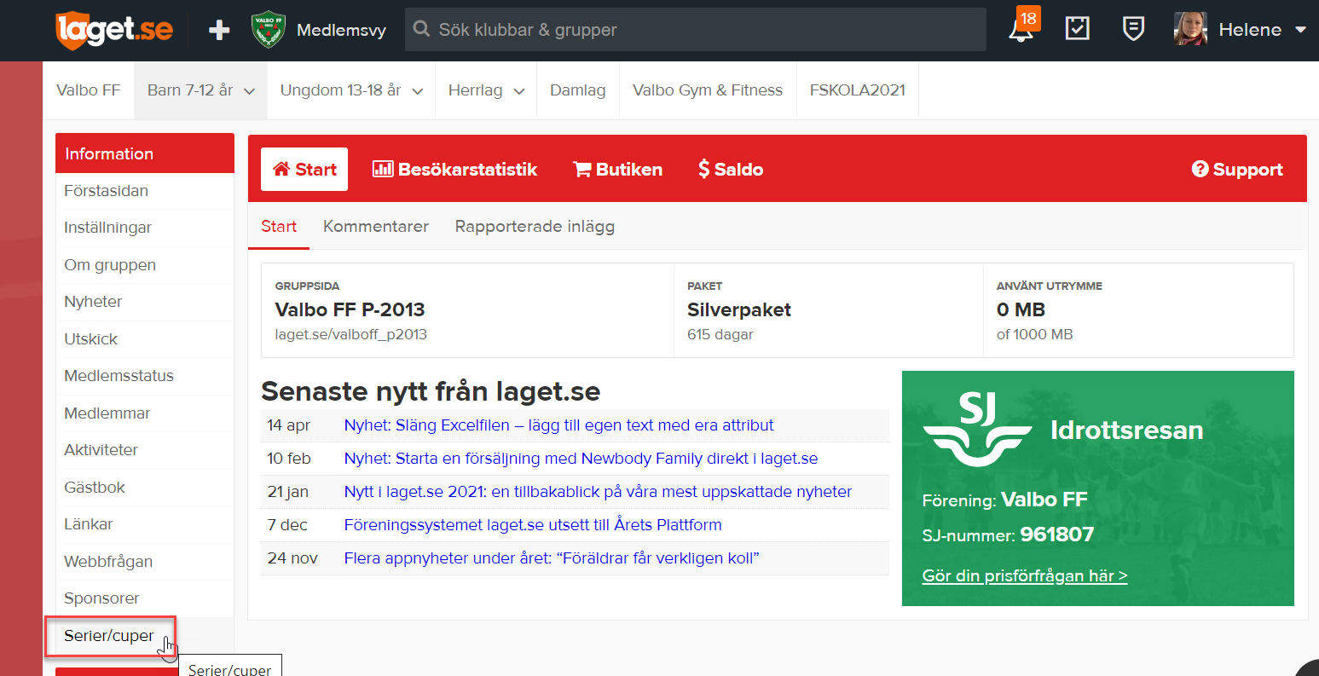
Tryck på +Lägg till serie/cup, sedan Importera serie och sedan letar ni upp den serie ni är med i. Om det är flera, t ex serie och GFF-cup upprepa proceduren för varje serie som ska imorteras.
Tryck sedan på knappen nere till höger ”Importera”.
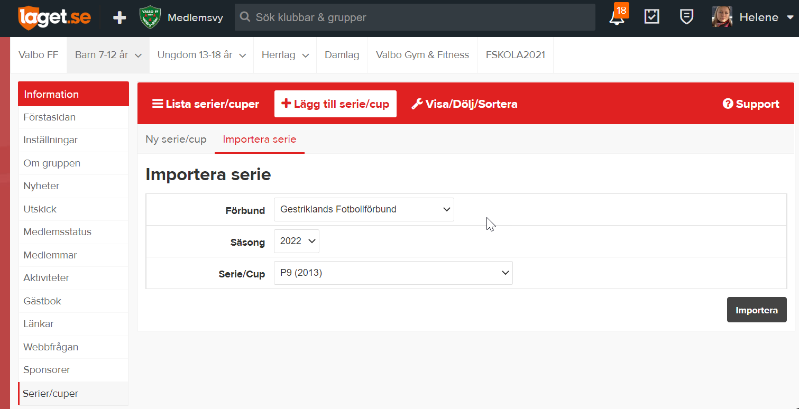
Gå sedan in I menyn “hantera lag” och klicka på att Valbo FF är ert lag.
Nu ska serien synas i er kalender och ni kan kalla till matcher mm. Om schemaändringar görs i Fogis kommer detta att uppdateras i er kalender med automatik.

